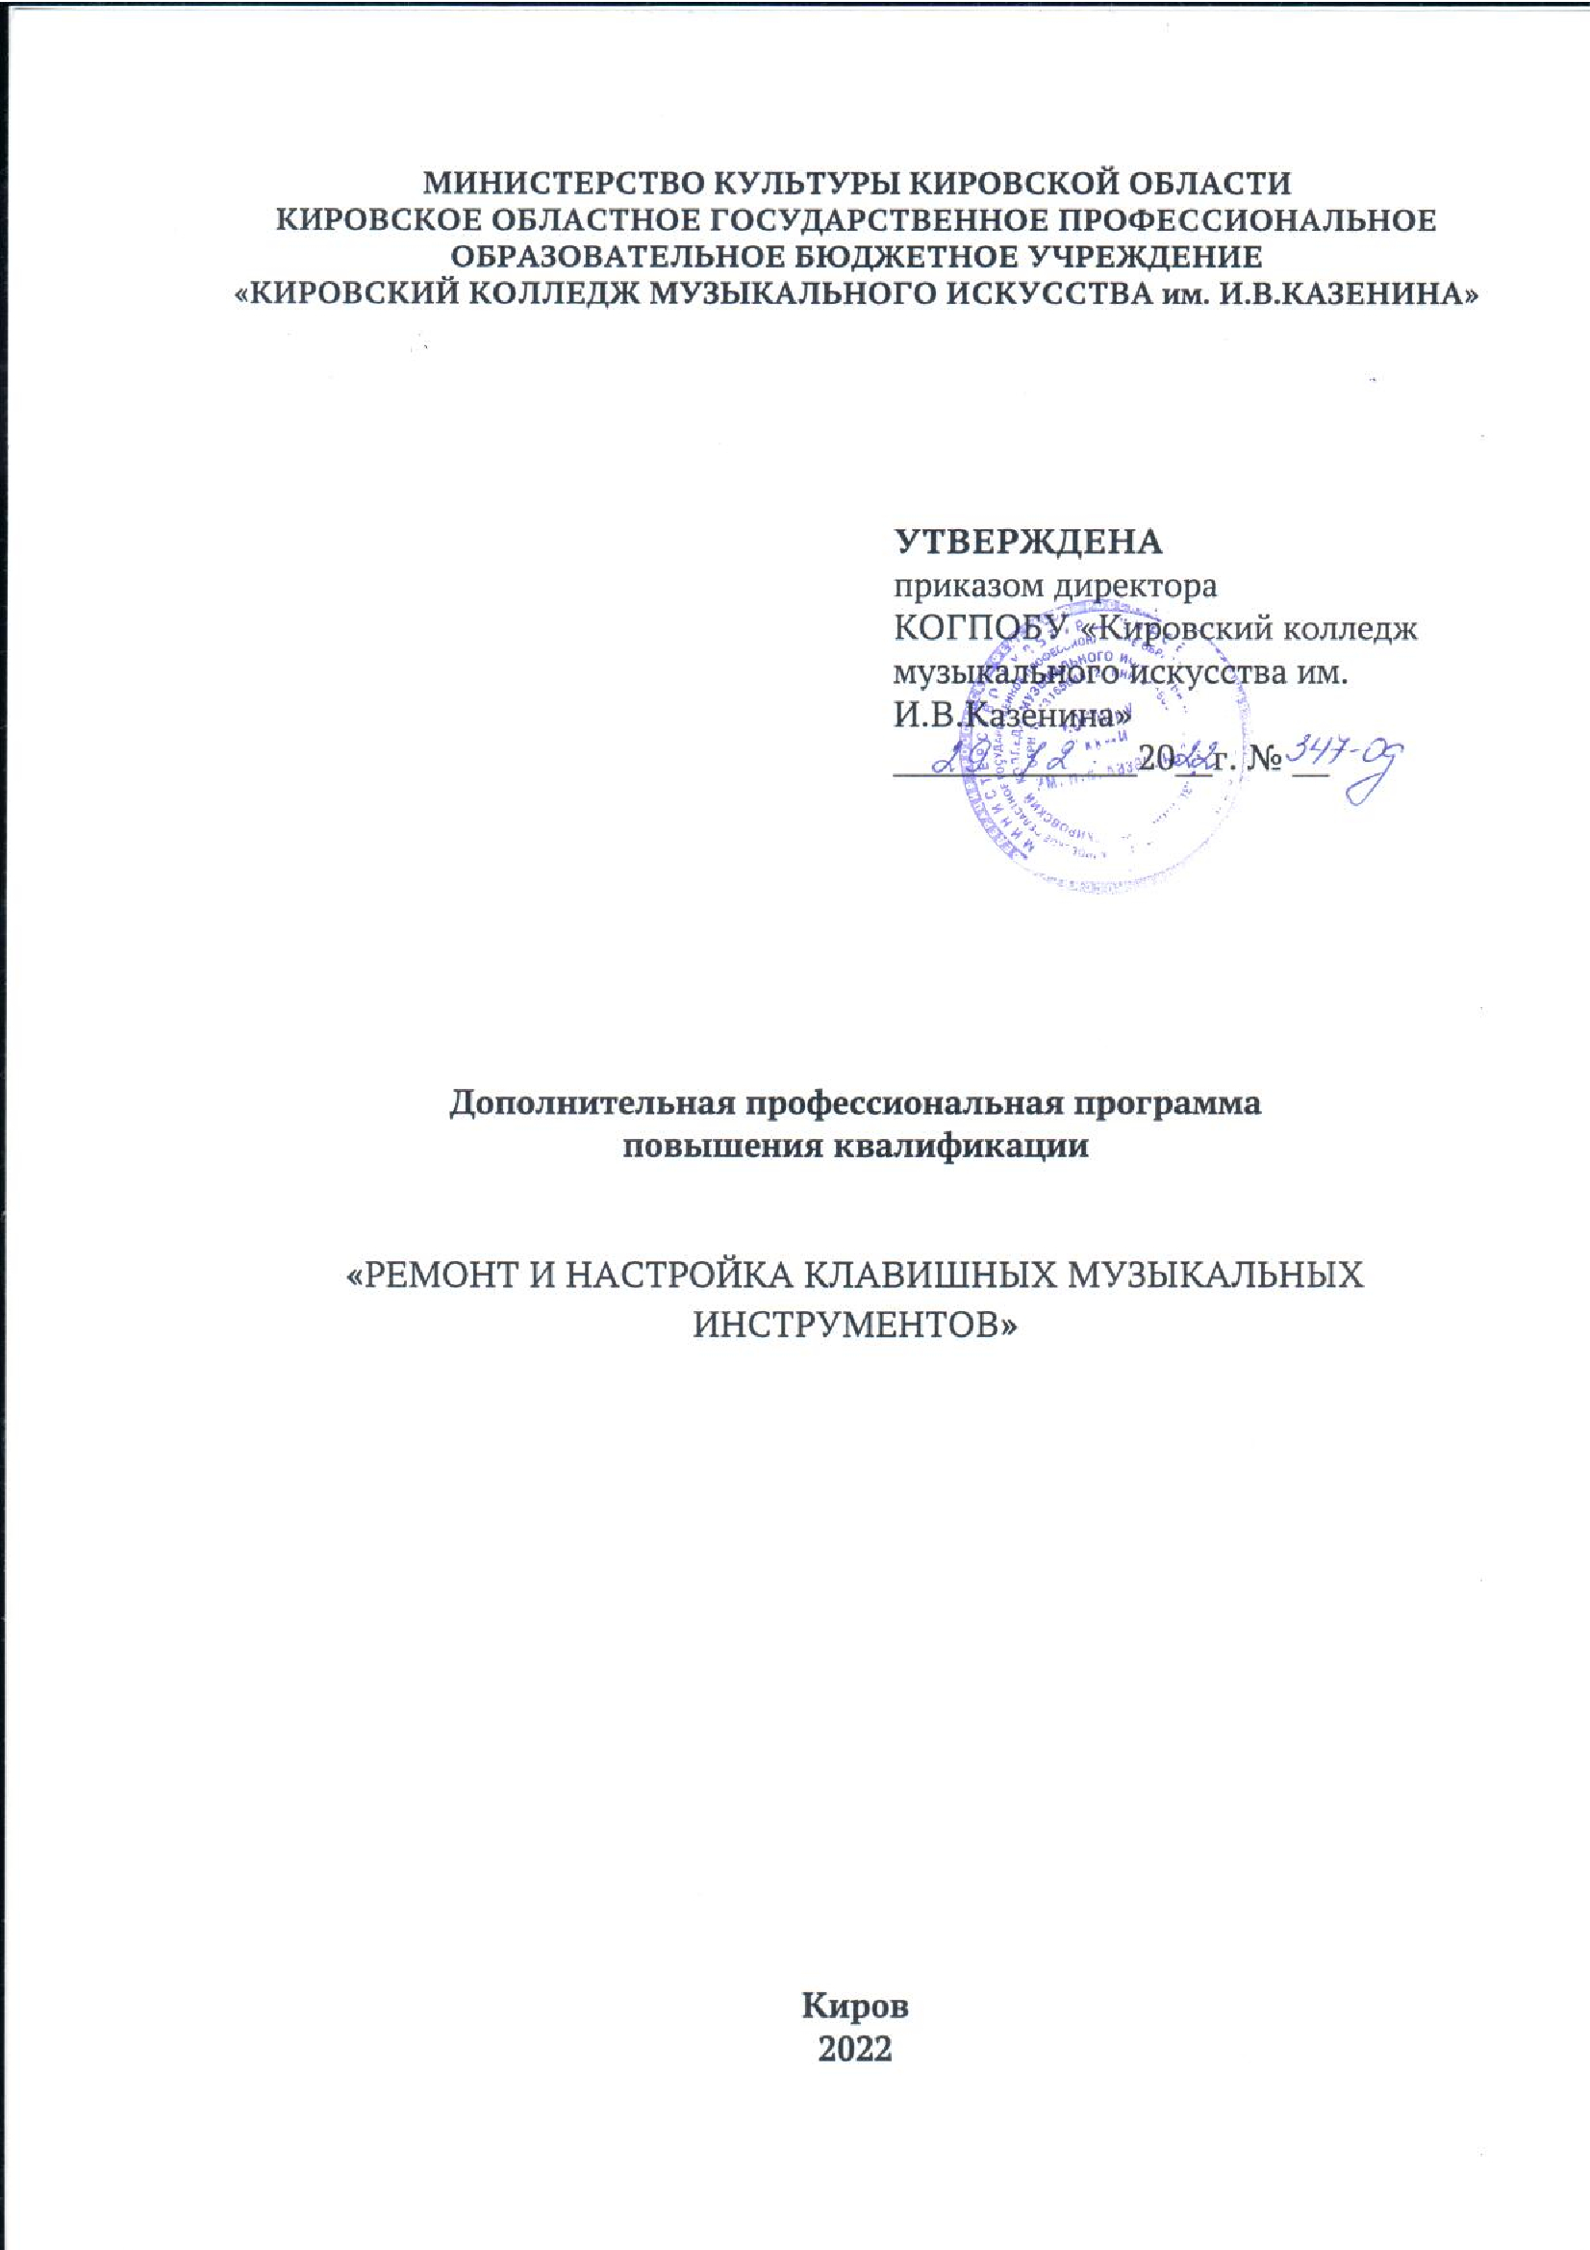

Дополнительная профессиональная программа повышения квалификации «Ремонт и настройка клавишных музыкальных инструментов» представляет собой комплекс материалов и учебно-методических документов, обеспечивающих образовательный процесс в Учебно-методическом центре повышения квалификации Кировского областного государственного профессионального образовательного бюджетного учреждения «Кировский колледж музыкального искусства им.И.В.Казенина». Киров, 2022. 12 c.

© Кировское областное государственное профессиональное образовательное бюджетное учреждение «Кировский колледж музыкального искусства им.И.В.Казенина»

- Цели и задачи реализации дополнительной профессиональной
программы повышения квалификации (далее – программа)

Программа предназначена для специалистов учреждений сферы культуры и искусства и образовательных организаций. Программа является практикоориентированной и состоит из двух разделов: «Нормативно-правовое обеспечение деятельности настройщиков клавишных музыкальных инструментов» и «Клавишные инструменты».
Целью повышения квалификации является обновление теоретических и практических знаний специалистов в связи с повышением требований к уровню квалификации и необходимостью освоения современных методов решения профессиональных задач, качественное изменение профессиональных компетенций в рамках имеющейся квалификации.
Цель: совершенствование и (или) получение обучающимися новых компетенций по направлению деятельности настройщика клавишных музыкальных инструментов; качественное изменение и совершенствование общих, универсальных и профессиональных компетенций, необходимых для выполнения видов профессиональной деятельности в рамках имеющейся квалификации.
Задачи:
- совершенствовать общие, универсальные и профессиональные компетенции, направленные на повышение уровня профессиональных знаний в области ремонта и настройки клавишных музыкальных инструментов;
- ориентировать обучающихся на систематическое совершенствование общих, универсальных и профессиональных компетенций в профессиональной деятельности.

2. Нормативные документы разработки программы

Программа разработана в соответствии с:
- Трудовым кодексом Российской Федерации от 30.12.2001 № 197-ФЗ;
- Федеральным законом от 29.12.2012 № 273-ФЗ "Об образовании в Российской Федерации";
- Федеральным законом от 27.07.2006 г. № 149-ФЗ «Об информации, информационных технологиях и о защите информации»;
- Федеральным законом от 27.07. 2006 г. № 152-ФЗ «О персональных данных»;
- Федеральным законом от 29.12.2010 № 436-ФЗ "О защите детей от информации, причиняющей вред их здоровью и развитию";
- Постановлением Правительства Российской Федерации от 22.01.2013 № 23 "О Правилах разработки, утверждения и применения профессиональных стандартов;
- Распоряжением Правительства Российской Федерации от 31.03.2014 № 487-р "Об утверждении комплексного плана мероприятий по разработке профессиональных стандартов, их независимой профессионально-общественной экспертизе и применению на 2014 - 2016 годы";
- Приказом Минтруда России от 12.04.2013 № 148н "Об утверждении уровней квалификаций в целях разработки проектов профессиональных стандартов";
- Приказом Минтруда России от 29.04.2013 № 170н "Об утверждении методических рекомендаций по разработке профессионального стандарта";
- Приказом Минобрнауки России от 01.07.2013 № 499 "Об утверждении Порядка организации и осуществления образовательной деятельности по дополнительным профессиональным программам".
- Приказом Минобрнауки России от 15.11.2013 № 1244 «О внесении изменений в «Порядок организации и осуществления образовательной деятельности по дополнительным профессиональным программам»;
- Методическими рекомендациями по разработке основных профессиональных образовательных программ и дополнительных профессиональных программ с учетом соответствующих профессиональных стандартов (утв. Министерством образования и науки РФ от 22 января 2015 г. № ДЛ-1/05вн);
- Методическими рекомендациями – разъяснениями о разработке дополнительных профессиональных программ на основе профессиональных стандартов (письмо Минобрнауки России от 22.04.2015 №ВК-1-3/06);
- Методическими рекомендациями по реализации дополнительных профессиональных программ с использованием дистанционных образовательных технологий, электронного обучения и в сетевой форме (письмом Минобрнауки России от 21.04.2015 №ВК-1013/06);
- Письмом Минобрнауки России от 22.04.2015 №ВК-1032/06 "О направлении методических рекомендаций" (вместе с "Методическими рекомендациями-разъяснениями по разработке дополнительных профессиональных программ на основе профессиональных стандартов");
- Методическими рекомендациями по организации итоговой аттестации при реализации дополнительных профессиональных программ (письмо Минобрнауки России от 30.03.2015 № АК-822/06);
- Приказом Минздравсоцразвития РФ от 30.03.2011 № 251н "Об утверждении Единого квалификационного справочника должностей руководителей, специалистов и служащих, раздел "Квалификационные характеристики должностей работников культуры, искусства и кинематографии"
- Письмом Министерства образования и науки РФ от 9 октября 2013 г.
N 06-735 "О дополнительном профессиональном образовании" (вместе «Разъяснениями о законодательном и нормативном правовом обеспечении дополнительного профессионального образования»);

- Уставом КОГПОБУ «Кировский колледж музыкального искусства им. И.В.Казенина» (утв. решением министерства культуры Кировской области от 22.03.2021 №11);

- Федеральными государственными образовательными стандартами среднего профессионального и высшего образования в сфере культуры и искусства.

3. Планируемые результаты обучения
В результате освоения программы обучающийся должен овладеть знаниями, умениями и навыками для расширения и углубления имеющихся компетенций, необходимых в его профессиональной деятельности. Наименования компетенций указываются в соответствии:
ФГОС СПО 53.02.03 Инструментальное исполнительство (по видам инструментов)
общие компетенции:
- ОК 2. Организовывать собственную деятельность, выбирать типовые методы и способы выполнения профессиональных задач, оценивать их эффективность и качество.
- ОК 3. Принимать решения в стандартных и нестандартных ситуациях и нести за них ответственность.
- ОК 4. Осуществлять поиск и использование информации, необходимой для эффективного выполнения профессиональных задач, профессионального и личностного развития.
- ОК 8. Самостоятельно определять задачи профессионального и личностного развития, заниматься самообразованием, осознанно планировать повышение квалификации.
профессиональные компетенции:
- ПК 1.6. Применять базовые знания по устройству, ремонту и настройке своего инструмента для решения музыкально-исполнительских задач.
ФГОС СПО 53.01.01 Мастер по ремонту и обслуживанию музыкальных инструментов (по видам)
общие компетенции:
- ОК 03. Планировать и реализовывать собственное профессиональное и личностное развитие;
профессиональные компетенции:
- ПК 1.1. Определять техническое состояние узлов, деталей музыкальных инструментов (по видам);
- ПК 2.1. Осуществлять техническое обслуживание узлов, деталей музыкальных инструментов (по видам);
- ПК 2.2. Осуществлять доводочные и настроечные работы музыкальных инструментов (по видам);
ФГОС ВО 53.03.02 Музыкально-инструментальное искусство
универсальные компетенции:
- УК-1. Способность осуществлять поиск, критический анализ и синтез информации, применять системный подход для решения поставленных задач;
- УК-2. Способность определять круг задач в рамках поставленной цели и выбирать оптимальные способы их решения, исходя из действующих правовых норм, имеющихся ресурсов и ограничений;

профессиональные компетенции:
- ПК-3. Способен осуществлять ремонт и настройку музыкального инструмента, осваиваемого как специальный в рамках реализуемой профильной направленности образовательной программы

Планируемые результаты обучения представлены в 10 разделе программы.

4. Требования к квалификации обучающегося

К освоению программы допускаются лица, имеющие среднее профессиональное и (или) высшее музыкальное образование.

5. Форма обучения: очная

6. Трудоёмкость освоения программы

Освоение программы рассчитано на 24 часа.

7. Виды учебных занятий

Лекции, практические и семинарские занятия, лабораторные работы, мастер-классы, мастерские, семинары по обмену опытом, выездные занятия, консультации, выполнение аттестационной, проектной работы и другие виды учебных занятий и учебных работ, определенные учебным планом.

8. Календарный учебный график

Календарный учебный график представляется в форме расписания занятий при наборе групп на обучение.

9. Примерный учебный план

 | Наименование разделов | Объём в часах
 |  | Всего | Аудиторных часов | Самостоятельная работа
1. | Раздел 1  Нормативно-правовое обеспечение деятельности настройщиков клавишных музыкальных инструментов | 2 | 2 | 0
2. | Раздел 2  Клавишные инструменты | 18 | 10 | 8
2.1. | Устройство и ремонт фортепиано | 10 | 6 | 4
2.2. | Настройка фортепиано | 8 | 4 | 4
 | Итоговая аттестация | 4 | 4
 | Итого: | 24 | 16 | 8

На основании учебного плана при наборе группы на обучение разрабатывается учебно-тематический план, который включает наименование программы, цель обучения, категорию обучающихся, форму обучения, трудоемкость освоения программы (объем часов аудиторной и самостоятельной работы), срок обучения.
Разделы (модули) учебного плана конкретизируются наименованием тем лекционных и практических занятий и других видов учебных занятий и учебных работ.

10. Рабочая программа

Раздел 1. Нормативно-правовое обеспечение деятельности настройщиков клавишных музыкальных инструментов

Квалификационные требования к настройщику музыкальных инструментов.
Нормативные документы для руководства в деятельности настройщика музыкальных инструментов. Должностные обязанности настройщика музыкальных инструментов.
Правила по охране труда и технике безопасности в работе настройщика музыкальных инструментов. Правила пользования средствами индивидуальной защиты.

Раздел 2. Клавишные инструменты

2.1. Устройство и ремонт фортепиано

Вводная лекция. История создания фортепиано, акустика, акустическое устройство фортепиано. Знакомство с профессией настройщика, факторы, влияющие на качество инструмента, природа побочных звуков и паразитных биений (струны, штифты, дефекты деки, дефекты струн), строение вирбильбанка. Практика и приемы укрепления строя, замена вирбилей (пианино, рояль).
Струны Виды струн. Как производить замеры струн. Замена струн (снятие и установка). Особенности установки басовых струн.
Диагностика инструмента перед работой. Основные типы и виды современной темперации. Приведение в порядок механики инструмента перед настройкой. Точная установка молотков, закрепление шурупов, регулировка зазоров всех соединений, подклейка деталей. Необходимость сезонной регулировки. Требования повторной и/или неоднократной корректировки настройки. Сущность темперации. Равномерно-темперированный строй.
Механика пианино. Главные узлы и детали, принципы работы узлов и деталей.
Механика пианино - часть клавишного механизма, предназначенная для передачи энергии удара от клавиши к молоточку. Из чего состоит механика пианино. Главные узлы и детали. Клавишный механизм, резонансная дека, стальные струны, чугунная рама, деревянный корпус и педали. Принципы работы узлов и деталей.
Молотковый механизм. Причины неисправностей и их устранение.
Молотковый механизм: принцип работы, причины неисправностей и их устранение, ремонт молоткового механизма. Длительная динамическая нагрузка и неблагоприятные эксплуатационные условия — основные причины, выводящие фортепианный механизм из строя и затрудняющие пользование инструментом. Специальные части механики пианино, которые в ходе эксплуатации подвергаются износу: латунные втулки, оси, пружинки, капсюли, проволока, и др. практика регулировки и ремонта молоткового механизма.
Демпферный механизм.
Демпферный механизм: принцип работы, причины неисправностей, ремонт и регулировка демпферного механизма.
Фигурный узел
Фигура (фигурный узел) - один из главных узлов механики фортепиано. Узел состоит из фигурного капсюля, шпиллера, демпферной ложки, фенгера и бенточной проволоки. Принцип работы, причины неисправностей и их устранение, ремонт фигур.
Некоторые особые операции в работе с инструментом и настройке пианино.
Некоторые особые операции в работе с инструментом и настройке пианино: интонировка звукоряда, шлифовка молотков, педальный механизм, друк клавиатуры (глубина нажатия клавиши) и его влияние на работу механики, настройка двух и более инструментов в унисон.
Теория и практика настройки, регулировки и ремонта механики пианино и роялей. Обобщающее занятие. Теория и практика настройки, регулировки и ремонта механики пианино и роялей.

2.2. Настройка фортепиано

Практика настройки : практика и приемы укрепления строя, замена вирбилей (пианино, рояль) настройка унисонов.
Практика настройки октав.
Практика настройки зоны темперации: биения, причины, влияющие не замыкание кварто-квинтового круга, их устранение, причины паразитных биений при настройке.
Практика настройки всего диапазона инструмента: особенности настройки басового и дискантового регистров.

Результаты обучения (усовершенствованные компетенции), необходимые для выполнения трудовых функций:
Результаты обучения (компетенции) | Умения и знания | Учебные курсы, разделы, модули программы
ОК-2, ОК-3, ОК-4,  УК-1 | знать: требования, предъявляемые профессией человеку, набор медицинских и иных противопоказаний при выборе профессии, содержание и условия труда. возможности и перспективы карьерного роста; основные виды потенциальных опасностей и их последствия в профессиональной деятельности, принципы снижения вероятности их реализации.  уметь: соблюдать требования охраны труда; оказывать первую медицинскую помощь пострадавшим. | Раздел 1.  Нормативно-правовое обеспечение деятельности настройщиков клавишных музыкальных инструментов
ОК-3, ОК-8,  ПК 1.1, 2.1, 2.2,  ПК 1.6,  УК-2, ПК-3 | знать: основные этапы истории и развития теории исполнительства на данном инструменте; закономерности развития выразительных и технических возможностей инструмента; исполнительские возможности инструмента; конструкцию музыкального инструмента, осваиваемого как специальный;конструкции всех видов музыкальных инструментов (по видам); приемы звукоизвлечения на музыкальных инструментах (по видам); методы настройки и перестройки музыкальных инструментов (по видам) с одного строя на другой; приемы устранения неисправностей и выполнения работ по техническому обслуживанию.  уметь: использовать слуховой контроль для управления процессом исполнения; диагностировать проблемы в техническом состоянии специального музыкального инструмента; настраивать и ремонтировать специальный музыкальный инструмент; выявлять неисправности узлов и деталей музыкальных инструментов (по видам); использовать методы придания звуку красоты, яркости, сочности;выбирать и пользоваться инструментами и приспособлениями для ремонта и настройки музыкальных инструментов (по видам); выполнять работы по ремонту узлов и деталей музыкальных инструментов (по видам). | Раздел 2.  Клавишные инструменты

11. Форма итоговой аттестации

Итоговая аттестация по дополнительной профессиональной программе повышения квалификации специалистов по настройке и ремонту музыкальных инструментов проводится в форме зачета. Зачет проводится в форме выполнения практического задания.

12. Оценочные материалы

Примерные практические задания к итоговой аттестации
- Устранение неисправности демпферного узла - механизма фортепиано.
- Устранение неисправности фигурного узла - механизма фортепиано.
- Устранение неисправности клавишного узла - механизма фортепиано.
- Устранение неисправности молоточкового узла - механизма фортепиано.
- Устранение неисправности клавиатуры .
- Выполнение замены струн .
- Регулировка клавишно-молоточковых механизмов.
- Настройка фортепиано.

Оценка «зачтено» выставляется обучающемуся в случае демонстрации достаточного уровня владения навыками, приемами и методами настройки музыкального инструмента, способности решать поставленные практические задачи.
Оценка «не зачтено» выставляется в случае демонстрации недостаточного уровня освоения практических навыков, предусмотренных программой, не способности выполнить практическое задание итоговой аттестации.

13. Организационно - педагогические условия

13.1. Учебно-методическое, информационное и материально-техническое обеспечение учебного процесса
Дополнительная профессиональная программа обеспечена необходимой учебно-методической документацией и материалами по всем учебным разделам. Перечень рекомендуемой литературы включен в рабочую программу дисциплины.
Библиотечный фонд укомплектован печатными и электронными изданиями, необходимой учебной литературой по всем разделам программы.
Центр располагает достаточной материально-технической базой, обеспечивающей проведение всех видов и форм занятий.
Обучающиеся обеспечены общежитием с необходимыми санитарно-бытовыми условиями.

13.2. Кадровое обеспечение реализации программы

Реализация ДПП программы повышения квалификации обеспечивается педагогическими кадрами, имеющими высшее образование, соответствующее направленности программы, осваиваемой слушателями, либо дополнительное профессиональное образование – профессиональная переподготовка, направленность (профиль) которой соответствует направленности дополнительной профессиональной программы, осваиваемой слушателями, или преподаваемому учебному курсу, дисциплине (модулю).
При отсутствии педагогического образования – дополнительное профессионально педагогическое образование.

14. Рекомендуемая литература

1.Громкая истории фортепиано. От Моцарта до совремеиноrо джаза со всеми остановками / Стюарт Исакофф; пер. с анrлийскоrо Л. Ганкина. -Москва: АСТ: CORPUS, 2014.
2.Теоретические основы акустики : учеб. пособие / А. И. Хода-нович [и др.]; под общ. ред. А. И. Ходановича. – СПб. : СПбГИКиТ,2018
3.Бычков В.Н. Музыкальные инструменты. М:АСТ - ПРЕСС, 2000.
4.Яновский А. Методическое пособие по настройке фортепиано методом синхронизации.— М: Композитор, 2010.
5.Курочкин Л., Бурдина Н. настройка фортепиано.– М: Композитор, 1999г.
6.Мокрополов В.И. Самоучитель по настройке и ремонту фортепиано (пианино).– Бишкек: Мокрополов В.И., 2010.
7. Акустика и настройка музыкальных инструментов: Методическое пособие по настройке. М.: Музыка, 1990.
8.Порвенков В. Г. "Акустика и настройка музыкальных инструментов". Москва,"Музыка", 1990 г.

